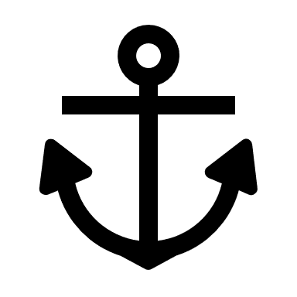Ahoi! Vielen Dank, dass Sie sich für Handgefertigte Produkte von Constantin Nautics entschieden haben. Sollte die Größe nicht passen, befolgen Sie einfach die folgenden Schritte:

|  |  |
| --- | --- |
| **IHRE BESTELLNUMMER** |  |
| **IHR NAME** |  |
| **Neue Lieferadresse\*** |  |

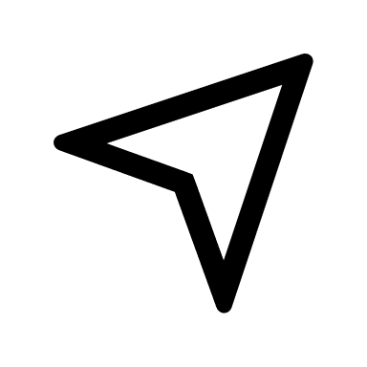* *Nur ausfüllen, wenn die Lieferadresse gewechselt wurde*

Wählen Sie die neue Grösse:

|  |  |  |  |  |  |  |
| --- | --- | --- | --- | --- | --- | --- |
| **16** | **17** | **18** | **19** | **20** | **21** | **22** |



Zusätzliche Kommentare:



Bitte senden Sie die Bestellung an unsere Adresse zurück:

**CONSTANTIN NAUTICS**

**Klosterbergstr. 17**

**78112 St. Georgen**

*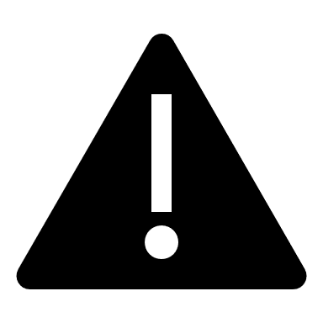PRODUKTE MIT GEBRAUCHSSPUREN, ODER BESCHÄDIGUNGEN KÖNNEN NICHT GEGEN ANDERE GRÖSSEN ODER MODELLE AUSGETAUSCHT WERDEN*

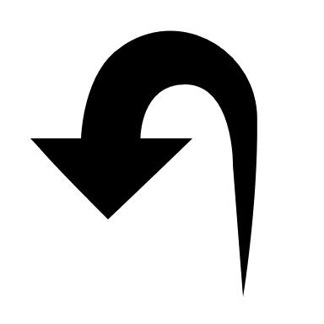

WIDERRUFSRECHT

Sie haben das Recht, binnen vierzehn Tagen ohne Angabe von Gründen diesen Vertrag zu widerrufen.

Wenn Sie eine Rückerstattung des Kaufpreises wünschen, vermerken Sie dies bitte auf diesem Formular.

Die Rückerstattung wird auf das gleiche Konto zurückgebucht, von dem die Zahlung getätigt wurde. Dieser Vorgang kann 1 bis 5 Werktage dauern, abhängig von der ursprünglich gewählten Zahlungsmethode und dem Zeitraum, in dem die Rückerstattung erfolgt (Wochenende, Feiertage usw.)



1. Umtausch- und Rücksendeformular ausfüllen und alle Daten nochmals prüfen
2. Alles zusammen einpacken und an unsere Adresse senden
3. Die Rücklieferung wird von uns geprüft und der Umtausch, oder die Rückgabe wird in kürzester Zeit bearbeitet
4. Sie werden per E-Mail benachrichtigt, wenn das Paket versandt wurde, oder wenn eine Rückerstattung des Kaufpreises erfolgt